מפה שאפשר לסמן בה את מסע חיפוש האתונות
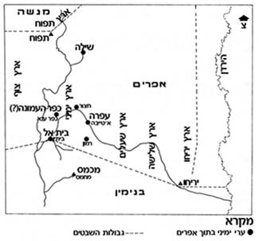
מקור לתמונה: מאמר על "ארץ ימיני" מאת זאב ח' ארליך, להלן קישור למאמר:

